金字塔原理——逻辑思维与高效表达课程
Pyramid Principle: Logical Thinking and Effective Expression
排期/Schedule
上海：2020年06月04日，2020年10月15日
北京：2020年05月21日，2020年07月16日，2020年11月19日
深圳：2020年08月27日，2020年12月24日
广州：2020年07月09日
成都：2020年05月28日
费用/Fee：
2500元/人（含午餐及茶歇）
培训议程/Agenda
- 08:30-08:55 签到 Register | - 12:00-13:00 午餐 Luncheon
- 09:00-10:30 培训 Training | - 13:00-15:30 培训 Training
- 10:30-10:40 茶歇 Coffee Break | - 15:30-15:45 茶歇 Coffee Break
- 10:40-12:00 培训 Training | - 15:45-16:30 结束Training end

- 概述/Overview
课程背景：
在职场中，有人说话、做事清清楚楚、有条有理，而有的人却头脑混乱、逻辑不清。
场景1：同样一件事情，有人半天说不到点子上，而有的人却三句话就能讲到关键。
场景2：面对相同的问题，有人一头雾水、摸不着头脑，而有人却快速反应、灵活应对。
场景3：有人写的文字材料，领导、客户看了总是不满意，而有的人却一次过关。
为什么汇报半天说不到要点上，领导听完直接打断：“讲重点“，或者反问一句：“你的问题是什么呢？找我的目的是什么？“
为什么写的方案、报告缺乏吸引力，读者看了仍然不明白或是感觉平平？
为什么面对客户讲话说服力不足，对方听了无动于衷？
为什么辛辛苦苦制作的PPT，滔滔不绝讲了一个小时，台下听众居然只顾玩手机？
没有要点、杂乱无章的口头和文字表达往往都缺乏对对方的说服力、甚至降低整个组织的工作效率。
究其原因是在处理信息、思考问题与传递内容时，首先没有构建一个有效的逻辑思维结构。
金字塔原理可以帮助我们在表达核心观点的基础上，有理有据、条理分明地证明这个观点，使我们能够做到清晰思考和准确表达，如果全员普及更可以通过构建统一的思维和语言标准提升整个组织的工作效率。
金字塔原理能够帮助你解决哪些问题？
学习金字塔原理课程，会使用金字塔结构思考、表达、管理下属和解决问题，提高逻辑性、条理性，准确高效地阐述思想。
逻辑思维：学会用左右脑结合的全脑思维，提高结构化思维能力，思考全、准、快。
口头表达：说话、演讲、讲课，能够使用金字塔的基本原则，回答听众最常有的4类疑问：“是什么？为什么？如何做？好不好？”表达时重点突出、条理清晰，让人愿意听、听得懂、记得住，成为思路清晰、言简意赅的人。
书面写作：会挖掘读者的关注点、兴趣点、需求点、利益点，能使用金字塔的4个原则，搭建逻辑清晰的常用公文框架结构（通知、请示、工作计划、工作总结、会议纪要、报道），掌握写序言的四要素、归类分组的MECE原则，能够重点突出、逻辑清晰、简明扼要，让人看得懂、愿意看、记得住。快速写文章，缩短写作时间，减少修改次数。
管理下属：能够灵活运用金字塔原理，思考全面、周到、严谨，分配任务、设计流程不重叠无遗漏。
培训授课：会用金字塔搭建框架结构、组织素材、重点突出、逻辑清晰、通俗易懂。

培训收益：
- 高效逻辑思维的一个金字塔结构
- 构建金字塔结构的二种建构方法
- 逻辑清晰、高效表达的三个技巧
- 脱颖而出、内容致胜的四项招式

授课对象：
公司全体职员，尤其是逻辑思维不强、写作与表达能力弱的员工

授课方法：
专题讲授+案例分析+小组讨论+学员演练

课程模型：
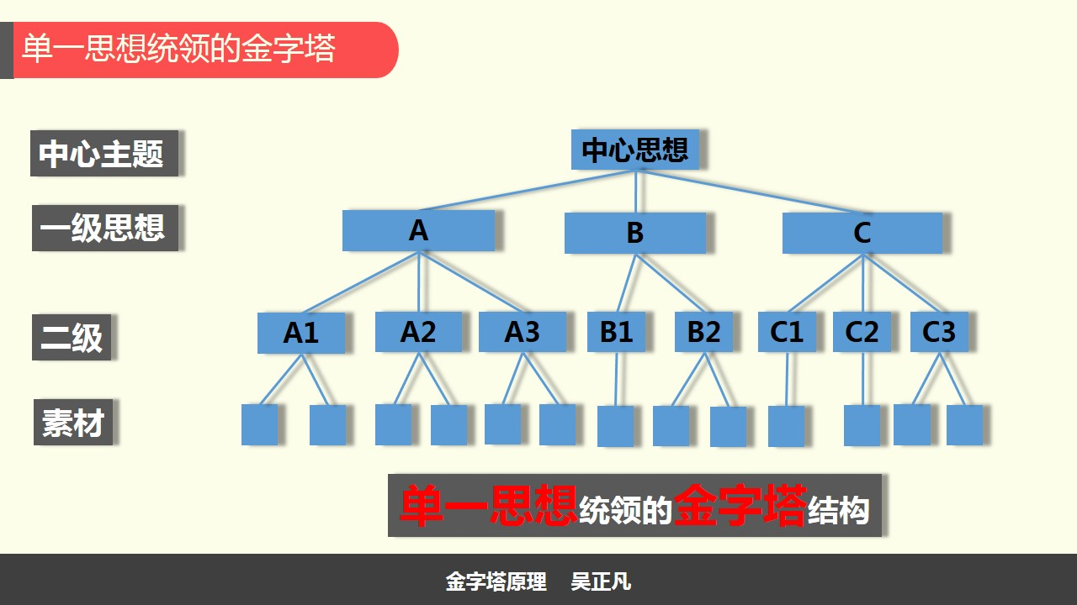

- 活动纲要/Outline
第一讲 掌握逻辑清晰的基础结构  一、 表达效果测试  讨论：作者想表达的中心思想是什么  二、 工作场景演练  1. 你会如何向领导汇报  2. 三种不同版本的表达  三、 详解金字塔结构  1. 漏斗与金字塔结构的比较  2. 详解金字塔结构的子结构  3. 决定表达水平的首要因素  4. 案例分析：市长的表达如何  5. 效果是准备出来的  第二讲 构建高效表达的内容结构  一、 悬念故事法构建序言  1. S：Situation  2. C：Complication  3. Q：Question  4. A：Answer  5. 案例分析  二、 向下分解法构建内容  1. 自上而下建构的步骤  案例分析  案例回顾：向老总汇报时的建构方法  2. 小组实战情景练习  构建表达的金字塔结构图 | 第三讲 优化文字表达的内容逻辑  一、 结论先行  1. 结论先行的TOPS标准  2. 案例分析  3. 结论先行的三项要求  4. 练习  二、 归类分组  1. 归类分组的MECE标准  2. 案例分析  3. 练习  三、 以上统下  1. 以上统下的总分标准  2. 案例分析  3. 练习  四、 逻辑排序  1. 案例分析：表达顺序的重要性  2. 三种常用的表达顺序  3. 案例分析  第四讲 高效口头表达的实用工具  一、 逻辑清晰表达的PRES工具  1. P：Point  2. R：Reason  3. E：Example  4. S：Summary  5. 练习  二、 让领导做判断题的NPA工具  1. N：Necessity  2. P：Prospect  3. A：Analysis  4. 练习  三、 让领导做选择题的POP工具  1. P：Position  2. O：Option  3. P：Proposal  4. 练习  第五讲 课程总结与回顾

- 讲师介绍/Lecturer
吴老师
个人背景：
结构化思维训练专家
南昌大学工商企业管理双证MBA
《金字塔原理》课程认证讲师
《结构性思维》版权课程认证讲师
英国东尼·博赞官方认证思维导图管理师
四大专业学士：英语学士、汉语言文学学士、
人力资源管理学士、工商企业管理学士
16年中国电信工作经验
现任：中国电信集团江西公司 采购部采购经理
权威的业界知名授权认证及丰富的授课经验：专注《结构化思维》与《金字塔原理》系列课程的研究与推广，系统学习东尼博赞思维导图管理师认证班、东尼博赞思维导图管理师认证班、金字塔原理训练班、结构思考力课程。并担任中国电信江西省公司员工成长辅导及内训讲师，总结出的多套思维训练工具及原理技巧，在全省推广，获“百佳讲师”、“优秀企业内训师”等荣誉称号。其自主研发的《金字塔原理：逻辑更清晰 效能更卓越》、《人人都应学会金字塔原理》课程被客户誉为国内真正可直接落地版的金字塔原理，擅长运用金字塔原理解决人们在思考、表达以及解决问题时逻辑不清的问题，帮助商界、政界、学界人士快速提高逻辑思维与表达能力，帮助企业高、中、基层人员提高问题分析与解决能力。

主讲课程：
1.金字塔原理系列
《金字塔原理在公文写作中的应用（行政版&商务版）》
《人人都应学会金字塔原理》
《金字塔原理：高效课程设计与表达的逻辑》
《金字塔原理：思考、表达与解决问题的逻辑》
2.结构化思维系列
《用逻辑说话》
《工作汇报的逻辑》
《结构化（性）思维》
《结构化思维：想清楚 说明白 做到位》
3.思维导图系列
《高效思维导图在职场应用训练》
《思维导图高手训练营》
《思维导图精英训练》
4.创新思维系列
《创新思维与工具应用及方法训练》
《高效问题分析与解决》
《改善心智模式与创新思维》

服务客户：
通讯行业：湖南省电信公司、江西省电信公司宜春分公司、江西省电信公司鹰潭分公司、江西省电信公司吉安分公司、江西省电信公司上高分公司、江西省电信公司高安分公司、深圳电信、中国移动总部、广东省移动公司、广东省移动深圳分公司、广东省移动朝阳移动分公司、湖北省黄石市移动分公司、湖南省湘潭市移动分公司、湖北省武汉市移动分公司
知名企业：新东方总部、小米公司总部、VIVO江西分公司、、上海汽车集团股份有限公司、杭州苏泊尔家电制造有限公司……
银行金融：河南邮储、建设银行湖南分行、宁波银行、中国银行天津分行、衢州农信社、广发银行深圳分行、平安人寿……
其它企业：中国科学技术大学、内蒙古大学、江西文豪文具制品有限公司、广东金牛陶瓷有限公司江西分公司、湖北华盛公司、南京仪征化纤有限公司、深圳市铁汉生态环境股份有限公司、本田汽车、华润置地、宜宾环球玻璃、华电潍坊发电有限公司、柳州烟草，山西康伟集团、福建三明华电、成都都成飞集团、南京奥鹏科技有限公司、厦门建发JFC品尚中心、温州浙能集团温州发电厂、山西电力党校、盐城市联鑫钢铁有限公司、山东网电、江门市广电集团

